Практическое задание школьного этапа Всероссийской олимпиады школьников по технологии 2017-2018 учебного года
(номинация «Техника и техническое творчество») Ручная металлообработка 9 класс
По чертежу с неполными данными изготовить ключ дляразвода зубьев столярньт ножовок

Технические условия:
- Материал изготовления — Ст 3.
- Элемент «А» (см. рис. 1) на чертеже сконструировать самостоятельно.
- Предельные отклонения размеров готового изделия: 30,5 мм.
- Поверхность изделия тщательно шлифуется.

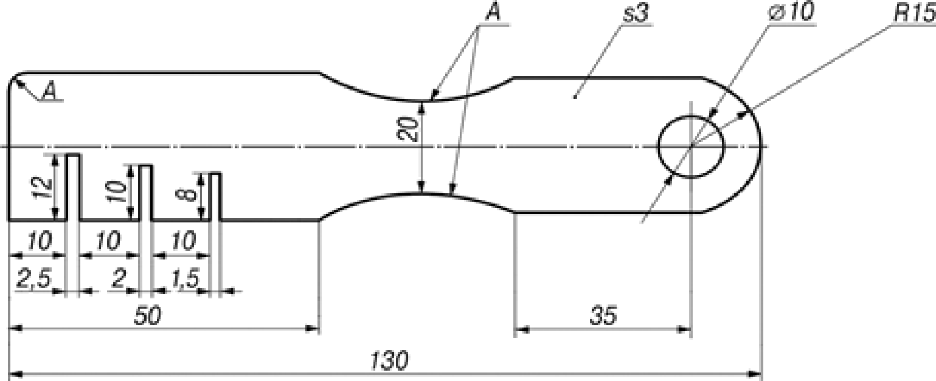

Рис. 1. Ключ для развода зубьев столярных ножовок

 | Rритерии оценки | Пол-во баллов | Пол-во баллов, выставлен-  членами  жюри | Номер участника
 | Наличие рабочей формы (халат,  головной убор) | 1
2. | Соблюдение правил безопасной  работы | 1
 | Соблюдение порядка на рабочем  месте. Культура труда | 1
4. | Подттовка рабочего места,  материала, инструментов | 1
 | Технология изготовления изделия:  - разметка заготовки в соответствие с чертежом;  технологическая последовательность изготовления изделия;  - разметка и сверление заготовки;  - выполнение пропилов. Точность и качество обработки;  ТОЧНОGTb ИЗЮTOBЛeHИЯ ГОТОВО ГО  изделия в соответствии с чертежом;  - качество и чистовая обработка готового изделия. | 4  14  4  4  4  4
6. | Уборка рабочего места | 1
7. | Время изготовления — 120 мин. | 1
Итого: |  | 40 баллов

Председатель:

Членыжюри:

Рvчная деревообработка 9 класс

Сконструировать и изготовить цифру «9»

Технические условия:
- По указанным данным, в М 1:1 разработайте чертеж цифры «9», применяемой для обозначения номера квартиры (Рис.1). Чертеж оформить на формате A4, с указанием рамки и основной надписи.
- Форму цифры (изделия), конструировать самостоятельно.
- Материал изготовления — фанера.
- Габаритные размеры заготовки: 90x50x6 мм. Предельные отклонения на все размеры готового изделия 31 мм.
- Цифра крепится к двери двумя гвоздиками Ф2 мм. Место разметки отверстий планируете самостоятельно. На чертеже укажите необходимые габаритные размеры двух отверстий.
- Количество — 1 шт.
- Все углы и кромки скруглить. Чистовую обработку выполнить шлифовальной шкуркой на тканевой основе средней зернистости.
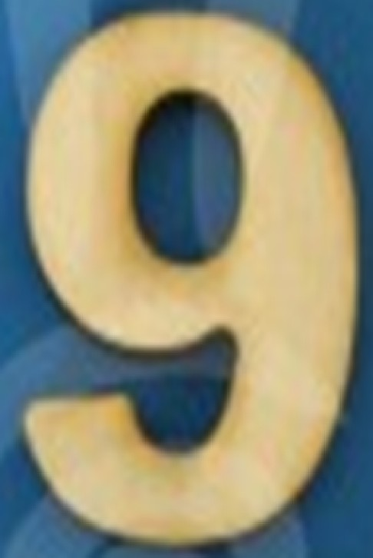

Рис. 1. Образец цифры

 | Rритерии оценки |  |  |  | Пол-во баллов | Пол-во баллов, выставлен-  членами  жюри | Номер участника
Наличие рабочей формы (халат, головной
убор)
2. | Соблюдение правил безопасной работы.  Культура труда (порядок на рабочем месте, трудовая дисциплина). |  |  |  | 2
 | Разработка технологической  документации на изготовление изделия в соответствии с техническими условиями и требованиями к рабочим чертежам (ГОСТ-2.107-68) |  |  |  | 5
4. | Технология изготовления изделия:
 | - технологическая последовательность  изготовления изделия; |  |  |  | 12
- разметка заготовки в соответствии с
техническими условиями и разработанным чертежом;
 | - разметка и сверление двух отверстий; |  |  |  | 4
 | - точность изготовления готового изделия  в соответствии с техническими условиями и разработанным чертежом; |  |  |  | 3
- качество и чистовая обработка готового
изделия.
 | Оригинальность  изделия | и | дизайн | готового | 5
6. | Уборка рабочего места
7. | Время изготовления.
 | Итого: |  |  |  | 40

Председатель:

Членыжюри:

Механическая металлообработка 9 класс

По чертежу выточить строительный отвес

Технические условия:
- Материал изготовления — СтЗ
- Предельные отклонения размеров + 0,1 мм
- Поверхность изделия тщательно шлифуется
- Позицию А сконструировать самостоятельно

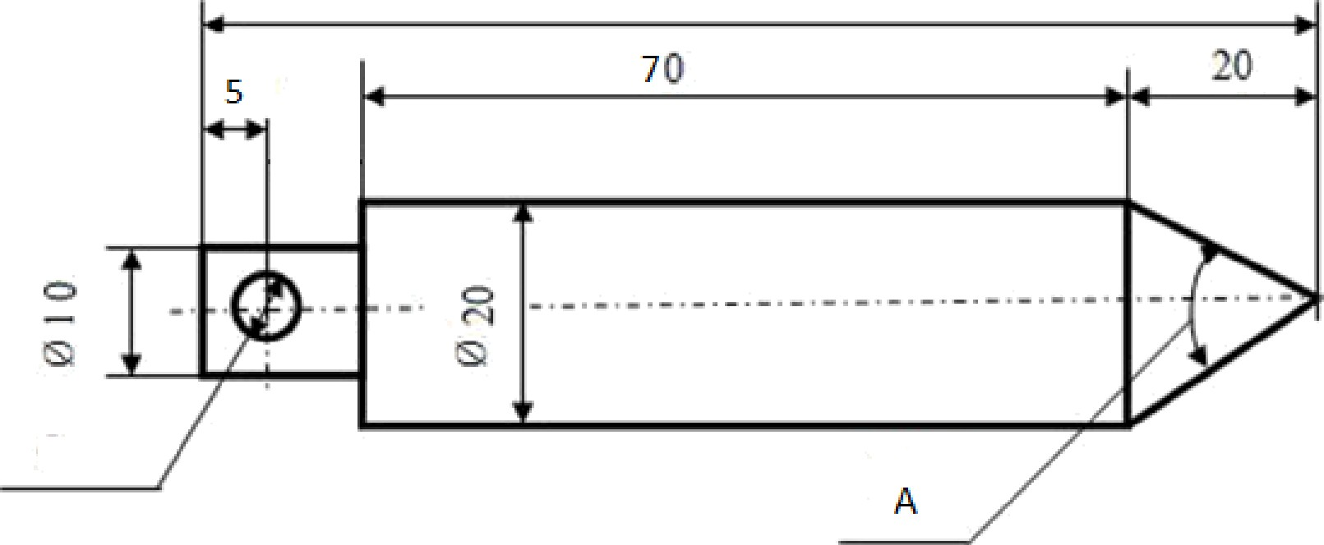
100

Рис. 1. Отвес

 | Rритерии оценки | to-вo баллов | Пол-во баллов, выставлен-  членами  жюри | Номер участника
Наличие рабочей формы (халат, головной
убор, защитные очки)
2. | Соблюдение правил техники безопасности.  Культура труда (порядок на рабочем месте, трудовая дисциплина). | 2
 | Разработка технологической документации  на изготовление изделия в соответствии с техническими условиями и требованиями к рабочим чертежам (ГОСТ-2.107-68) | 4
4. | Подттовка станка к работе, установка  резцов, заготовки | 2
 | Технология изготовления изделия:
технологическая последовательность
изготовления изделия;
 | - точность изготовления готового изделия в  соответствии с чертежом и техническими  условиями | 4
6. | Сверление центрического углубления | 2
7. | Технология отрезания готового изделия | 2
8. | Качество, точность и чистота обработки  готового изделия | 3
9. | Уборка станка и рабочего места
10. | Время изготовления 90 мин
 | Итого: | 40

Председатель:

Членыжюри:

Механическая деревообработка 9 класс

Сконструировать и изготовить детскую игрушку пирамидку

Технические условия:
- Материал изготовления — береза.
- Габаритные размеры изделия: Ф 100x170 мм.
- Предельные отклонения размеров готового изделия: 31 мм.
- Поверхность изделия тщательно шлифуется.
- Кольца пирамидки нанизываются на стальную проволоку, закрепленную в нижнем основании.

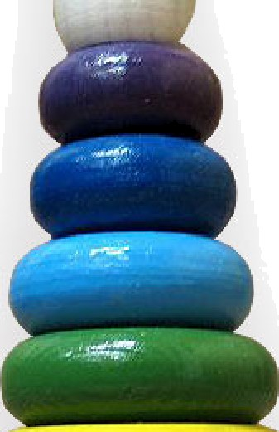
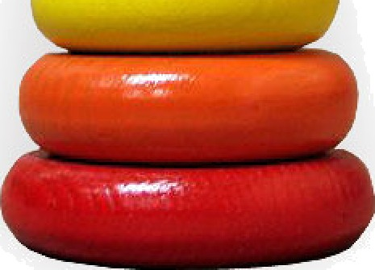

Рис. 1. Пирамидка

 | Rритерии оценки | Пол-во баллов | Пол-во баллов, выставлен-  членами  жюри | Номер участника
Наличие рабочей формы (халат, головной
убор)
2. | Соблюдение правил техники безопасности.  Соблюдение порядка на рабочем месте. Культура труда | 2
 | Разработка технологической документации  на изготовление изделия в соответствии с техническими условиями и требованиями к рабочим чертежам (ГОСТ-2.107-68) | 4
4. | Подготовка станка, инструментов
5. | Подготовка заготовки и ее крепление на  станке. Черновая проточка
6. | Технология изттовления изделия:
 | - разметка заготовки в соответствие с  чертежом; | 4
технологическая последовательность
изготовления изделия в соответствии с чертежом;
 | - точность изготовления готового изделия в  соответствии с чертежом и техническими  условиями; | 4
 | - разметка и сверление отверстий под  стержень пирамиды | 4
 | - качество и чистота обработки готового  изделия | 4
7. | Уборка рабочего места
8. | Время изготовления
 | Итого: | 40

Председатель:

Членыжюри:

Электротехника 9 класс

В учебных мастерских два рабочих места учащихся и рабочее место учителя освещаются отдельными лампами.

Карта поопера ционного контроля

 | Rритерии оценки | Пол-во  баллов | Пол-во  баллов, выставлен- ных членами жюри | Номер  ЧПСТНИ KП
 | Начертите принципиальную схему  электрической цепи | 5
2. | Соберите цепь | 10
3. | Измерьте напряжение на входе цепи, ток через отдельное включенные  лампы и общий ток, когда включены все лампы | 15
4. | Сравните сумму токов и общий ток.  Объясните результаты | 10
 | Итого | 40

Председатель:

Членыжюри:

